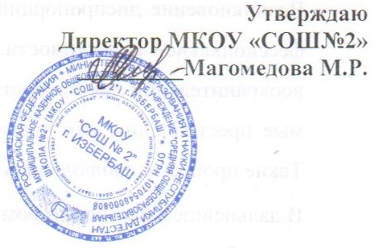

Годовой календарный учебный график МКОУ СОШ №2
на 2021-2022 учебный год

- Начало учебного года
01.09.2021г.
- Окончание учебного года:
Учебные занятия заканчиваются:
-для учащихся 1-х, 9-х и 11-х классов 25.05.2022 г.
- для учащихся переводных классов 31.05.2022г.
- Начало учебных занятий
1-4 классах: 1 смена- 8.15, 2 смена -13.00
5-11 классах: 1 смена-8.15
Окончание учебных занятий
1-4 классы: 1 смена -12.30, 2 смена -17.15
5-11 классы: 1 смена- 13.20
- Продолжительность учебного года
1 класс - 32 недели; 2-8,10 классы - 34 недели, 9,11 классы - 33 недели;
- Режим работы школы
1-4 классы 5-дневная, 5-11 классы 6-дневная рабочая неделя;
- Регламентирование образовательного процесса на учебный год
1) Продолжительность учебных занятий по четвертям:

 | Дата |  | Продолжительность  (количество учебных недель)
 | Начало четверти | Окончание  четверти | Продолжительность  (количество учебных недель)
1  четверть | 01.09.20 | 31.10.20 | 8 недель
2  четверть | 10.11.20 | 29.12.20 | 7 недель
3  четверть | 10.01.22 | 21.03.22 | 10 недель
4  четверть | 01.04.22 | 31.05.22 | 8 недель

2) Продолжительность каникул в течение учебного года:
 | Дата начала каникул | Дата окончания каникул | Продолжительность  в днях
Осенние | 1.11.2021 г. | 9.11.2021 г. | 9 дней
Зимние | 30.12.2021 г. | 9.01.2022 г. | 11 дней
Весенние | 22.03.2021 г. | 31.03.2021г. | 10 дней
Летние | 01.06.2021 г. | 31.08.2021 г. | 92 дня

Для обучающихся 1 класса устанавливаются дополнительные недельные каникулы
с 7.02.22 г. по 13.02.22 г.
- Продолжительность уроков.
Продолжительность, уроков 45 мин. (летний).
- Продолжительность перемен.
Продолжительность перемен 1,2 4-6 уроки - 5 мин, 3 урок -10 мин.
- Расписание звонков 1-11-ые классы
1 смена | 2 смена
- 8.15-9.00  - 9.05-09.50  - 10.00-10.45  - 10.55-11.40  - 11.45-12.30  - 12.35-13.20 | - 13.00-13.45  - 13.50-14.35  - 14.45-15.30  - 15.40-16.25  - 16.30-17.15

12. Проведение государственной (итоговой) аттестации в 9 и 11 классах
Сроки проведения государственной (итоговой) аттестации выпускников 9, 11 устанавливаются Министерством образования Российской Федерации.

